附件3：

****顶岗实习生突发事件应急预案****

为了切实做好毕业生就业工作，加强顶岗实习生实习期间的管理，预防突发事件的发生，特制定以下预案。

一、凡学院推荐上岗的毕业生，成立实习队或实习组，明确实习队或实习组负责人，告知他们在实习期间发生情况，及时与学院招生就业处、系(院)领导、辅导员及班主任联系。

二、各系（院）将班主任、系辅导员的联系电话告诉顶岗实习生。

三、为便于企业联系学校，招生就业处向企业公布办公室电话及手机号码。

四、顶岗实习生实习期间一旦发生突发性情况，如工伤、出走、事故、急病、参与传销等，班主任应立即向系（院）报告，各系（院）应及时向招生就业处报告，招生就业处在接到报告后，应在第一时间（一般不超过12小时）前往处理，同时向分管院领导、院办公室报告。

五、预案流程图

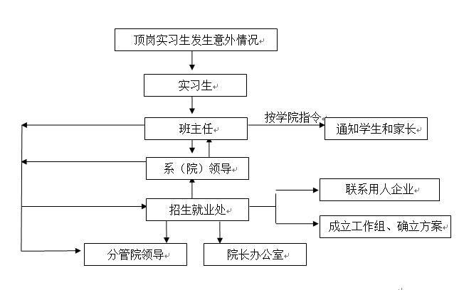

六、部门人员电话号码

李 彦： 招生就业处办公室电话：027-86530901 \ 027-86538858

王院长： 网上管理人员：

艾校长： 网上信息上传审批人：